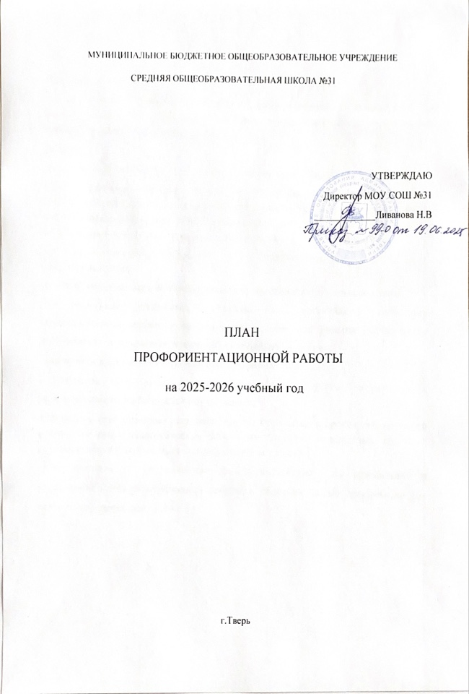

**Цель реализации :**

– активизация профессионального самоопределения обучающихся и формирование у них основ карьерной грамотности (инструментальной стороны профессионального самоопределения).

**Задачи:**

* организация и систематизация первичной профориентационной помощи;
* развитие представлений обучающихся о современном разнообразии профессий и специальностей, важности трудовой деятельности и выбора ее специфики, возможностях профессионального образования; -информирование обучающихся о содержании деятельности востребованных на рынке труда специалистов;
* развитие мотивации обучающихся к профессиональному самоопределению;

-диагностика склонностей обучающихся к профессиональным направлениям.

Для реализации программы в образовательной организации необходимо создать организационные и методические условия для участия обучающихся 6-11 классов в профориентационной деятельности, а именно:

- назначить в школе ответственного по профориентации;

- утвердить план профориентационной работы с учетом возрастных и индивидуальных особенностей обучающихся;

* определить ответственных специалистов по организации профориентационной работы из числа педагогических работников (педагог- предметник, классный руководитель, педагог-психолог и др.) в каждом классе;

-ответственным специалистам пройти инструктаж по организации и проведению профориентационной работы в образовательной организации (не менее 6 академических часов).

# Планируемые результаты:

* для обучающихся 6 - 11 классов - развитие всех компонентов готовности к профессиональному самоопределению (в т.ч. повышение осознанности и самостоятельности в планировании личных профессиональных перспектив), построение индивидуальной образовательно-профессиональной траектории;
* для родителей - получение рекомендаций по возможной помощи самоопределяющимся подросткам, получение современной и актуальной информации о рынке образования и рынке труда (регионального и федерального уровней), включая информацию о наиболее перспективных и востребованных в ближайшем будущем профессиях и отраслях экономики Российской Федерации;
* для педагогов и специалистов - повышение квалификации в области методов и технологий профессиональной ориентации обучающихся. Применение методик, направленных на активизацию профессионального самоопределения, понимание возможностей и ограничений диагностических инструментов. Освоение новых, современных, научно обоснованных методик и технологий;
* для работодателей - привлечение мотивированных обучающихся к производственным задачам, повышение интереса к организации. Обучение наставников, работающих с учащимися.

Реализация плана предусматривает активное участие педагогов, родителей обучающихся МОУ СОШ №31 , сотрудников центра занятости населения и иных заинтересованных лиц в проведении профориентационных мероприятий, направленных на подготовку востребованных в регионе профессиональных кадров.

**Форматы профориентационной работы**

Профориентационная работа реализуется в следующих форматах:

**УРОЧНАЯ ДЕЯТЕЛЬНОСТЬ**

* Уроки общеобразовательного цикла, включающие элемент значимости учебного предмета для профессиональной деятельности. Используется интерактивный сервис «Конструктор будущего» (в рамках проекта («Билет в будущее») или другие программы.
* Уроки профориентационной направленности в рамках учебного предмета «Технология».

**ВНЕУРОЧНАЯ ДЕЯТЕЛЬНОСТЬ**

Профориентационная онлайн-диагностика – рекомендованное количество 1 час.

Урок с разбором результатов профориентационной диагностики – рекомендованное количество 1 час.

Мероприятия на выбор: Проектная деятельность; профориентационные программы; классные часы (в т.ч. демонстрация выпусков открытых онлайн-уроков «Шоу профессий»), беседы, дискуссии, мастерклассы, коммуникативные и деловы игры, консультации педагога и психолога, моделирующие профессиональные пробы в онлайн-формате и др.

**ВОСПИТАТЕЛЬНАЯ РАБОТА**

* Профессиональные пробы на базе Площадки «Россия – моя история»
* Экскурсии на производство
* Экскурсии и посещение лекций в образовательных организациях СПО и ВО
* Конкурсы профориентационной направленности (в том числе в рамках Российского движения школьников, Юнармии, реализации проекта "Россия – страна возможностей», «Профессионалы» и др.) Рекомендованное количество: от 2 часов. Может быть реализована в рамках внеурочной деятельности.

**ДОПОЛНИТЕЛЬНОЕ ОБРАЗОВАНИЕ**

Выбор и посещение занятий в рамках дополнительного образования с учетом склонностей и образовательных потребностей. Рекомендованное количество: от 2 часов.

**ВЗАИМОДЕЙСТВИЕ С РОДИТЕЛЯМИ (ЗАКОННЫМИ ПРЕДСТАВИТЕЛЯМИ)**

Родительское собрание – рекомендуемое количество 2 часа (ознакомительное или итоговое)

Рекомендованное количество: от 2 часов

**План профориентационной работы в МОУ СОШ№31**

**на 2025-2026 учебный год**

|  |  |  |  |  |  |  |
| --- | --- | --- | --- | --- | --- | --- |
| **№ п/п** | **Мероприятия** | **Участники** | **Сроки проведения** | | | **Ответственный** |
| **1. Организационно-информационная деятельность** | | | | | | |
| 1 | Оформление стендов,  наглядных пособий,  плакатов, методических материалов | Классные руководители | Сентябрь | | | Зам. директора |
| 2 | Проведение анализа результатов профориентации за прошлый год, выявление трудоустройства и поступления в учреждения СПО и высшего  образования выпускников 9- х,11классов | Классные руководители  Выпускников  9- х,11классов | Сентябрь | | | Зам. директора, ответственный по профориентации |
| 3 | Координирование работы педагогического коллектива | Педагогический коллектив | Сентябрь-май |  | | Зам. директора |
| 4 | Осуществление взаимодействияс ЦЗН, предприятиями,  учреждениями НПО, СПО | Обучающиеся  6- х – 11 классов | Сентябрь-май |  | | Администрация школы,  социальный  педагог, педагог- навигатор |
| 5 | Уточнение и дополнение  количества участников проекта «Билет в будущее» | Обучающиеся  6- х – 11 классов | Сентябрь | | | Классные руководители,  педагог –навигатор |
| **2. Информационно-консультационная деятельность с педагогическими работниками** | | | | | | |
| 1 | Оказание помощи в разработке, организации и  проведении воспитательных мероприятий | Классные руководители | Сентябрь-май | | - | Администрация школы |
| 2 | Организация консультаций:   * «Основные направления работы классного руководителя по знакомству обучающихся с миром профессий»; * «Формула выбора профессии»; * «Изучение личностных   особенностей и способностей учащихся» | Классные руководители | Сентябрь-май | | - | Администрация школы |
| 3 | Теоретический семинар «Организация работы с детьми «группы риска» и семьями, состоящими на различных видах учета» | Классные руководители | Сентябрь-май | |  | Зам. Директора по ВР, соц.педагог |
| **3. Профориентационные мероприятия с обучающимися** | | | | | | |
| 1 | Занятия «Знакомство с миром профессий» | 1- 4 классы | раз в неделю | | – | Классные руководители 1- 4 классов |
|  | Проведение тематических классных часов | 1-11 классы | Сентябрь- май | | – | Классные руководители,  педагог –навигатор |
| 2 | Курс внеурочной деятельности "Россия – мои горизонты". | 6- 11 классы | Каждый четверг | | – | Классные руководители 6-х – 11классов |
| 3 | Участие во Всероссийском проекте по профориентации  «Билет в будущее» | 6- 11 классы | Сентябрь- май | | – | Классные руководители,  педагог –навигатор |
| 4 | Школьный профориентационный марафон (беседы, дискуссии, мастер-классы, коммуникативные и деловые игры) | 2 – 11 классы | Апрель | | Ответственнра | Классные руководители,  педагог –навигатор |
| 5 | Уроки профориентационной направленности в рамках учебного предмета  «Технология» | 1 – 8 классы | Сентябрь- май | | – | Учителя  предметники |
| 6 | Уроки общеобразовательного цикла, включающие элемент значимости учебного предмета для  профессиональной деятельности | 1 – 11 классы | Сентябрь- май | | – | Учителя  предметники |
| 7 | Участие обучающихся в днях открытых дверей учреждений НПО, СПО и высшего образования | 8-11 классы | Сентябрь- май | | – | Классные руководители,  ответственный по профориентации |
| 8 | Организация деятельности  по созданию портфолио выпускников школы | 8-11 классы | Сентябрь- май | | – | Классные руководители |
| 9 | Вовлечение учащихся в общественно-полезную деятельность в соответствии с познавательными и профессиональными интересами | 1 – 11 классы | Сентябрь- май | | – | Учителя -  предметники, классные руководители |
| 10 | Проектная деятельность | 4-10 классы | Сентябрь- май | | – | Учителя -  предметники, классные  руководители |
| **4. Профориентационная деятельность с родителями** | | | | | | |
| 1 | Родительские собрания | 1 – 11 классы | Сентябрь- май | | – | Администрация школы, классные руководители |
| 2 | Привлечение родителей к участию в проведении  мероприятий  классно- урочной системы | 1 – 11 классы | Сентябрь- май | | – | Администрация школы, классные руководители |
| 3 | Проведение индивидуальных консультаций с родителями по проблемам выбора учебных предметов, курсов, модулей формируемой части учебного  плана, внеурочной деятельности | 1 – 11 классы | Сентябрь- май | | – | Администрация школы, классные руководители |
| 4 | Информирование родителей в чатах , распространение памяток и полезных материалов по профориентации | 1 – 11 классы | Сентябрь- май | | – | Администрация школы, классные руководители |

**Тематика классных часов по профориентации на 2025-2026 учебный год**

|  |  |
| --- | --- |
| **№** | **1 – 4 классы** |
| 1 | Профессии моих родителей |
| 2 | В гостях у писателя |
| 3 | В мире книг (в библиотеке) Как рождается книга |
| 4 | Вкусная профессия – кондитер |
| 5 | Путешествие в мир театра |
| 6 | Профессия –пожарный |
| 7 | Труд и человек |
|  | **5 – 9 классы** |
| 1 | Мир моих увлечений |
| 2 | Труд кормит, а лень портит |
| 3 | Как правильно выбирать профессию |
| 4 | Профессия – Родину защищать! |
| 5 | Женщина в космосе |
| 6 | В мире профессий. Популярные профессии |
|  | **10 – 11 классы** |
| 1 | Как выбрать профессию. Я в мире профессий |
| 2 | Профессии моей семьи |
| 3 | Труд и человек |